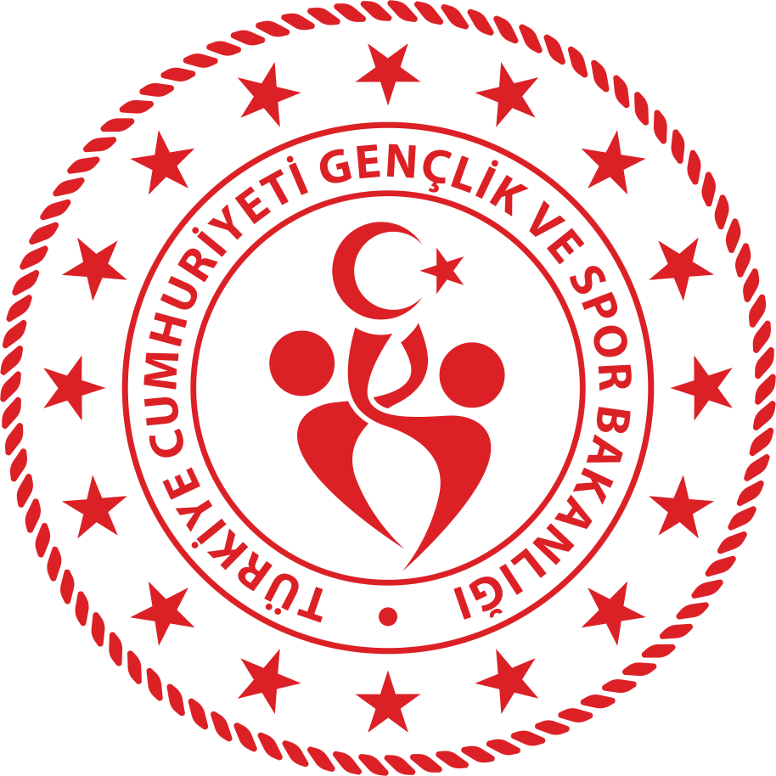
T.C.
ANKARA VALİLİĞİ
GENÇLİK VE SPOR İL MÜDÜRLÜĞÜ

İL SPOR MERKEZİ
AÇILABİLMESİ İÇİN GEREKEN BELGELER

ZORUNLU BELGELER

- Gerçek ve Tüzel kişilerden (EK-1) kaşe ve imzalı dilekçe (açılacak branşlar, telefon, adres belirtilecektir),
- İl Spor Merkezi sorumlusundan (gerçek kişiden) savcılıktan iyi hal kâğıdı, nüfus cüzdanı örneği,
- Antrenörlük yapacak kişilerin antrenörlük belgelerinin fotokopileri (en az II. kademe),
- Antrenörlük yapacak kişilerle imzalanan sözleşmenin tasdikli fotokopisi (Noter tasdiki istenmemektedir),
- Antrenörlerin adli sicil belgeleri,
- İl Spor Merkezlerinin branşlara göre çalışma programları,
- Antrenmanlar kendi tesislerinde yapılmıyor ise antrenman yapacakları tesis ile yapılan sözleşme,
- Yüzme branşında İl Spor Merkezi açılabilmesi için Ankara İl Sağlık Müdürlüğünce yapılan denetim evrakları dosyada yer almalıdır (Evrak için İl Sağlık Müdürlüğüne başvuru yapılmalıdır.).

Belgelerin Gençlik ve Spor İl Müdürlüğüne ibrazının ardından 0(312) 551 67 10 numaralı telefondan “Denetleme ve Açılış İzni” için randevu alınmalıdır.
Komisyonunun ulaşımını kendi aracınız ile sağlamanız süreci hızlandıracaktır.

YAPILACAK DENETİMDE DEĞERLENDİRİLECEK HUSUSLAR

Teknik Bilgiler
- Yangın söndürme aletlerin yeterliliği,
- Erkek ve bayan soyunma odaları, tuvalet ve duşların yeterliliği,
- Kapalı alanda aydınlatma sisteminin yeterliliği,
- Sporcu ve veli dinlenme yerlerinin bulunması,
- Havalandırma sisteminin yeterliliği,

Sağlık Bilgileri
    - Doktor, hemşire, sağlık memurunun bulunması veya sağlık ekibinin kurumla yapılan sözleşmesi
    - Revir veya sağlık odasının bulunması
    - Kursiyer kayıt formu ve herhangi bir sağlık problemi olmadığına dair veli beyanı

NOT: İl Spor Merkeziniz açıldıktan sonra dönem sonunda Ek-3’te yer alan bilgilerin Gençlik ve Spor İl Müdürlüğü Sportif Değerlendirme ve Takip birimine bildirilmesi gerekmektedir.

_ _ / _ _ / 2022

GENÇLİK VE SPOR İL MÜDÜRLÜĞÜNE
ANKARA

…………………...……………………………………………………………… adına, aşağıda yer alan branşlarda İl Spor Merkezi açmak istemekteyiz.
Gereğini bilgilerinize arz ederim.

Açılması Talep Edilen Branşlar |  | Faaliyet Dönemi
 |  | Başlangıç Tarihi | Bitiş Tarihi
1)
2)
3)
4)

…………………..
Kurum Yetkilisi
Kaşe-İmza

Adres :
Kurum Telefonu :
Yetkili Kişi Telefonu :

T.C.

Gençlik ve Spor Bakanlığı
Ankara Gençlik ve Spor İl Müdürlüğü
__________________________________________ İl Spor Merkezi Çalışma Programı
 | Branş | Branşın Yapılacağı Tesis | Çalışma Gün ve Saatleri (Kutucuklara branş eğitiminin başlangıç-bitiş saatini yazınız) |  |  |  |  |  |  | Çalıştıracak Antrenör
 |  |  | Pazartesi | Salı | Çarşamba | Perşembe | Cuma | Cumartesi | Pazar

T.C.

Gençlik ve Spor Bakanlığı
Ankara Gençlik ve Spor İl Müdürlüğü
_____________________________________ İl Spor Merkezi Dönem Sonu Raporu
 | Branş | Sporcu Sayıları
 |  | LİSANSLI |  |  | LİSANSSIZ |  |  | Milli Sporcu | Toplam
 |  | Kız | Erkek | Engelli | Kız | Erkek | Engelli

